**О рок-концертах и не только**

Юрай: Вам понравилось на «Маялесе»?

Максим: Да, конечно.

Юля: Очень.

Мирек: Я там не был.

Юрай: Почему? Что, опять зубрил целый день?

Мирек: Нет. Я просто не люблю такие мероприятия: там слишком много народу и ты не слышишь даже собственного голоса.

Юрай: Там не надо слушать свой голос, там надо слушать музыку…

Мирек: Мне всё равно не нравится: везде толпа, крики, шум, ничего не поймёшь…

Юрай: Ну да, в библиотеке гораааааздо тише… ☺ Мирек, ты что, там люди весело проводят время!

Максим: Я тоже люблю такие концерты, только у нас в России они совсем другие.

Юля: Да, но только если это рок-концерты.

Юрай: А какие?

Юля: Во-первых, в большинстве случаев сразу видно, если человек собрался на рок-концерт: он соответственно одевается…

Юрай: Как соответственно?

Максим: Ну, например, чёрная куртка-косуха (часто с цепями), гриндерсы…

Юля: Футболка с любимым панк- или рок-музыкантом или какой-нибудь надписью в стиле панк, на голове – ирокез…

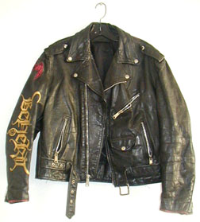Максим: Ну, ты особо не преувеличивай, ирокезы носят только панки…

Юля: Но их на концерты приходит много…

Максим: Рваные джинсы…

Юля: Футболки тёмного цвета, обычно чёрные…

Юрай: А у нас все одеваются как обычно.

Максим: Знаю, видели. Но я не знаю, что лучше…

Юрай: А рок у вас какой?

Юля: Рок- и панк-музыка по тематике у нас совсем другие. У нас отличаются песни, и музыка тоже другая.

Максим: Отличаются темы, проблемы… И рок- и панк- музыка у нас больше развита и распространена, и её слушают больше людей, чем в Чехии или Словакии.

Юрай: А люди, которые выглядят как панки, появляются только на рок-концертах?

Юля: Нет. Спокойно можно встретить панка и на улице.

Максим: И не только панков, но и металлистов, рокеров, эмо…

Юрай: Эмо?

Мирек: Ну да, ты не слышал, что ли? Новая субкультура…

Юля: Кстати, не такая уж и новая…

Мирек: Ну да, не такая уж и новая. В неё входят молодые люди, которые якобы очень эмоциональные и ранимые и очень болезненно на всё реагируют. Также считается, что они очень депрессивные…

Юрай: А почему якобы?

Мирек: Потому что большая их часть только строит из себя, что они очень ранимые и чувствительные, на самом деле им просто нравится стиль этой субкультуры в одежде…Ну, знаешь, всякие там заколки с сердечками, розовый и чёрный цвета…

Юля: Полосатые колготки, бантики… Да кому ЭТО может нравится? Это же безвкусица!

Максим: Ну, не знаю, тринадцатилетним подросткам?

Юля: Мда…

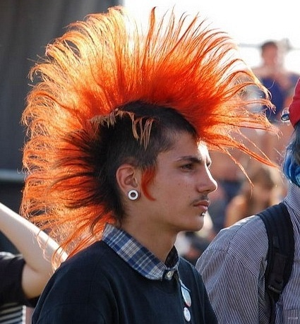Мирек: А вообще, знаете, так можно сказать про все субкультуры… Не обязательно носить гриндерсы, если ты панк, и не обязательно ходить с ирокезом. Не обязательно навешивать на себя кучу цепей и ходить в чёрной кожаной куртке. Можно остаться панком в душе. Настоящий панк – это прежде всего человек, которому наплевать, что про него думают другие. Это независимый человек и чаще всего нигилист…

Юрай: Ну прямо наш Мирек ☺.

Максим: А как же критическое отношение к обществу и политике?

Мирек: Не знаю, по-моему, это не обязательно, для этого нужна определённая ситуация…

Юля: Но я, например, не думаю, что одеваться так, чтобы сразу было понятно, что ты относишься к какой-то субкультуре, это так уж плохо…

Максим: Я тоже так не думаю, но некоторые люди зацикливаются на этом и это становится для них самым важным… А вообще, в России очень много разных субкультур.

Юрай: Ну, Россия большая страна…

**Словарь:**

толпа – dav

ранимый – zranitelný

заколка – spon(k)a

колготки – punčochy

бантик – mašlička

**Вопросы:**

1. Были ли вы на фестивале «Маялес»? Понравилось ли вам там? Любите ли вы подобные концерты и фестивали?
2. Что вы думаете о разных субкультурах: панках, рокерах, металлистах, эмо? Как вы к ним относитесь?
3. Что вы думаете о субкультурах и их одежде? Если человек относится к какой-нибудь субкультуре, нужно ли ему соответственно одеваться?
4. Состоите ли вы в какой-нибудь субкультуре? Состояли когда-нибудь? Или, может быть, хотите вступить?